文件编号：SupreMa-SWC2019-3

受控状态：■受控 □非受控

保密级别：□公司级 □部门级 ■项目级 □普通级

采纳标准：CMMI DEV V1.2



“Columba”智能化跨境商品交易平台

**Intelligent Cross-border Commodity Trading Platform**

概要设计文档

**Version 1.0.0**

2019.3.25

**Written by SupreMa**

**SupreMa团队**

**All Rights Reserved**

# 1前言

近年来，伴随着电子商务和移动支付技术发展的热潮，跨境电商得以迅速发展。它不仅强化了我国的进出口贸易，更是可以促进别国对于我国的文化认同。然而目前跨境电商依旧面临着流程繁琐，创业风险高，物流滞后，信用体系不完善等亟待解决的问题。

因此，本项目拟在打造智能化的跨境电商平台，辅以智慧仓储物流、智能定价系统、风险评估、信用评定以及个性推荐等智能化服务，解决目前跨境电商存在的相关问题，为品牌商和借卖方提供更加个性化的服务。

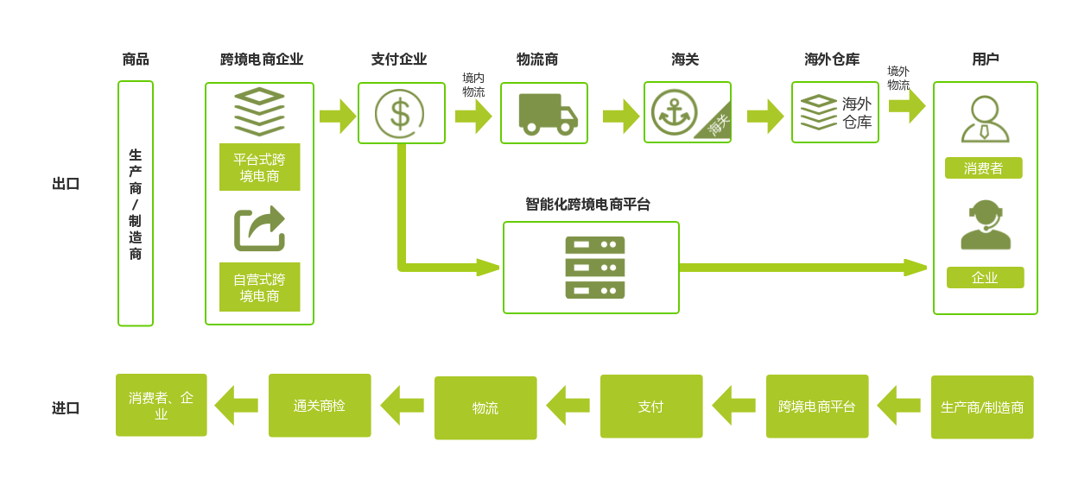

图1-1跨境电商运作流程图

# 2.创意描述

“Columba”在功能上创新引入了个性化商品推荐、智能定价、风险评估、仓库管理、物流跟踪、预测实际需求等功能。

（1）基于主成分分析和机器学习**风险评价与决策**

通过企业的财政状况相关指标、当前国际货币汇率以及商品的售卖情况预测相应的财政、汇率及滞销风险。

根据其他当地的借卖商的销售情况，预测当前地区的热销产品进行推荐。

（2）基于需求预测与库存决策模型的**仓库库存管理**

建立仓库存贮与库存决策模型，帮助用户实时了解商品实际库存，预测产品的销量以及预测合理进货量。

（3）基于协同过滤的**商品推荐**

根据用户以往的浏览、消费记录，推荐可能符合用户喜好的相似商品，快速满足用户需求。

（4）基于RFID标签的**商品信息跟踪**

平台和用户可以通过RFID标签获取每一件商品的具体参数和位置信息，确保商品的安全运输。

（5）基于数据挖掘的**智能定价系统**

通过对商品的市场售价、销量等因素的分析，给出可能产生最高收益的建议售价供用户选择。

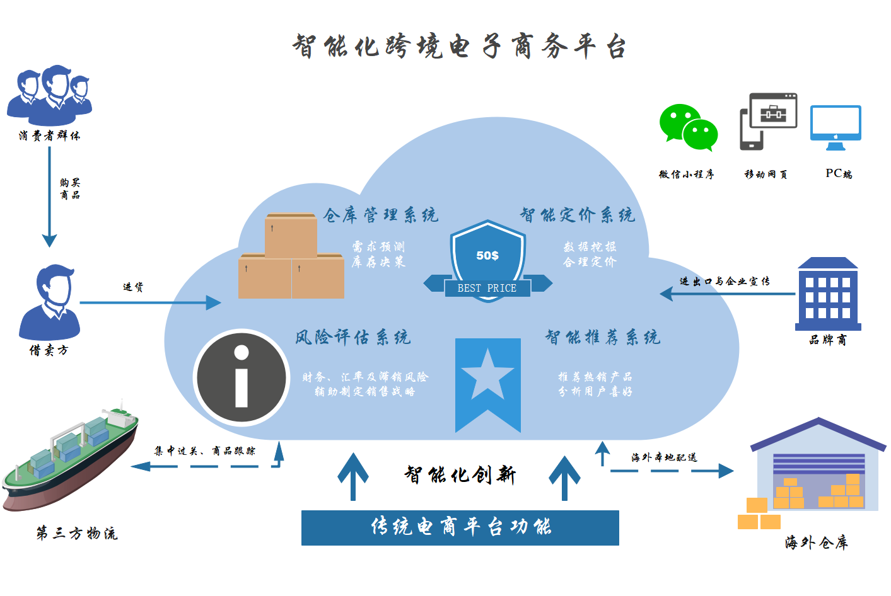

图2-1 项目业务总体概览

# 3.功能简介

在传统电商平台功能的基础上，我们结合了仓库管理功能、智能定价功能、风险评估功能和推荐系统功能等智能化服务，并制定了一套新型供应链体系与盈利模式。



图3-1 系统功能架构

## 4.特色综述

（1）商品集中化自营与智能仓库管理相结合

项目以海外仓库为中介，根据销量预测，集中将产品提前运输到用户所在国家的系统仓库，并搭建一个仓库库存规划模型，合理的预测进货量与出货量。

（2）风险分析与数据可视化相结合

系统通过海量的消费者数据，建立对于财务、汇率以及商品滞销的风险评估，并提供可视化的数据分析功能，为品牌商提供合理的预测和风险建议。

（3）个性化推荐与智能定价相结合

系统通过对用户需求和实时政策分析，发掘潜在的商品需求。同时系统自动根据商品成品、销售量、需求量以及当下政策等相关参数，给予品牌商合适的定位价格。对于借卖方，系统可以根据用户以往的购买与浏览记录，智能化为用户推荐相关产品。

（4）基于新型供应链下借卖方的低风险与高回报

本项目模式下，借卖方无需囤货，海外仓库直接将产品发向个体买家。即使销售方出现货物积压，系统可承担相应风险，采取一定的回购策略。同时系统提供接口，达成协议后供其他电商平台置入品牌商，扩大了系统的覆盖面积。

# 5.开发工具与技术

|  |  |
| --- | --- |
| 类别 | 使用的技术 |
| 编程语言 | Java, C++, Html, JavaScript |
| 框架工具 | Spring-boot, jQuery, bootstrap, Chart |
| 集成开发工具 | IntelliJ IDEA, 微信开发工具 |
| 模型 | SVM, ARIMA, VNS, 多元回归，堆叠泛化，协同过滤等 |
| 开发环境 | Windows/Linux, JDK1.7, |
| 数据库 | MySQL |
| 服务器 | Tomcat |
| 配置管理工具 | GIT |

# 6.应用对象

**系统管理员：**系统管理员负责维护系统正常运行、后台管理、升级系统。普通管理员（即客服）负责用户信息管理、厂商供应产品信息审核、销售者预定信息审核、订单管理、仓储物流管理、售后服务等操作。

**品牌商/厂商：** 希望拓宽商品的销售途径、致力于拓展海外销售与进出口贸易以及希望增强影响力的品牌商或厂商。

**借卖方/零售商：**适合于追求低风险和稳定收益的创业者以及对海外产品拥有较多需求的借卖方。

# 7.应用环境

* 移动端：网页兼容移动端，移动设备只需安装浏览器即可访问。
* PC端：通过浏览器访问主页即可进行操作。
* 微信端：通过登陆微信，进入微信小程序即可访问。

兼容IE9、Firefox 3.5、Chrome 3.0、Safari 3.0、Opera 10.5及以上版本。

# 8.结语

未来跨境电商渠道、平台的战略拓展将更多地借助于互联网技术研发优势，尤其是在大数据、云计算、区块链等核心新兴互联网技术的投入、研发和应用。以自营跨境电商运营为主的平台，在智能化的技术、研发领域发力、布局，这将是跨境电商行业未来发展的趋势之一。因此，我们相信，通过智能化跨境交易平台，将会有更多的用户从中收益，未来前景将不可估量。